

实 验 报 告
实验三

课程名称： | 数据库系统
学生姓名： | 王梓屹
学生学号： | 202230312391
学生专业： | 软件工程
开课学期： | 2023-2024学年上学期

软件学院
2024年11月

XXXX
地 点： | B7 楼 | 238 | 实验台号：
实验日期： |  |  | 指导老师： | 曾兵
评分:

评语:

一 实验步骤
- 运行脚本smallRelationsInsertFile.sql (见教学在线) 创建一个名为university数据库及其表格和数据.
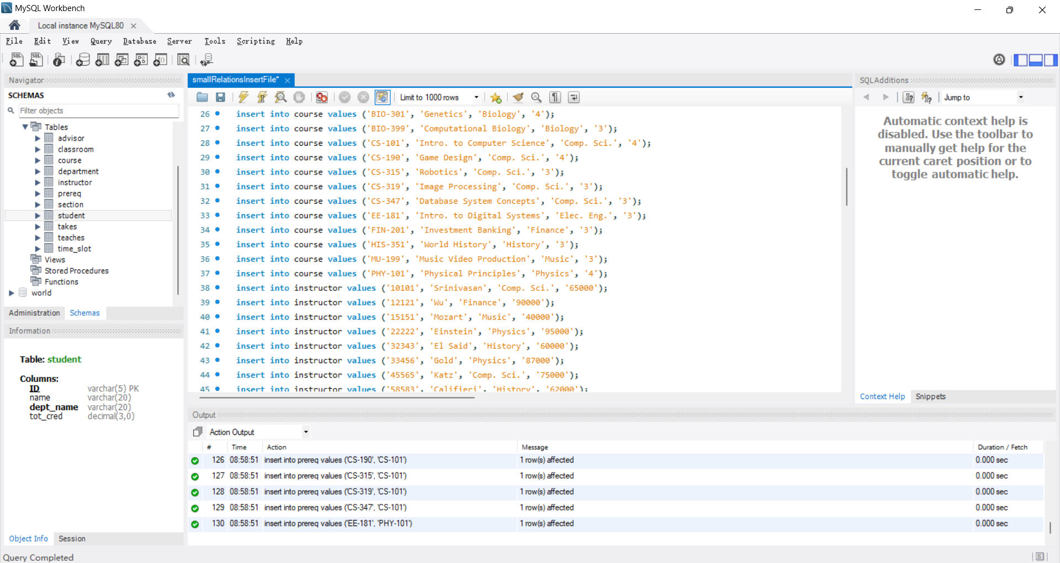
2. 任选以上步骤中创建好的表格, 自己设计问题, 逐一展示如下命令的用法.
（1） Natural Join 查找学生选课情况,
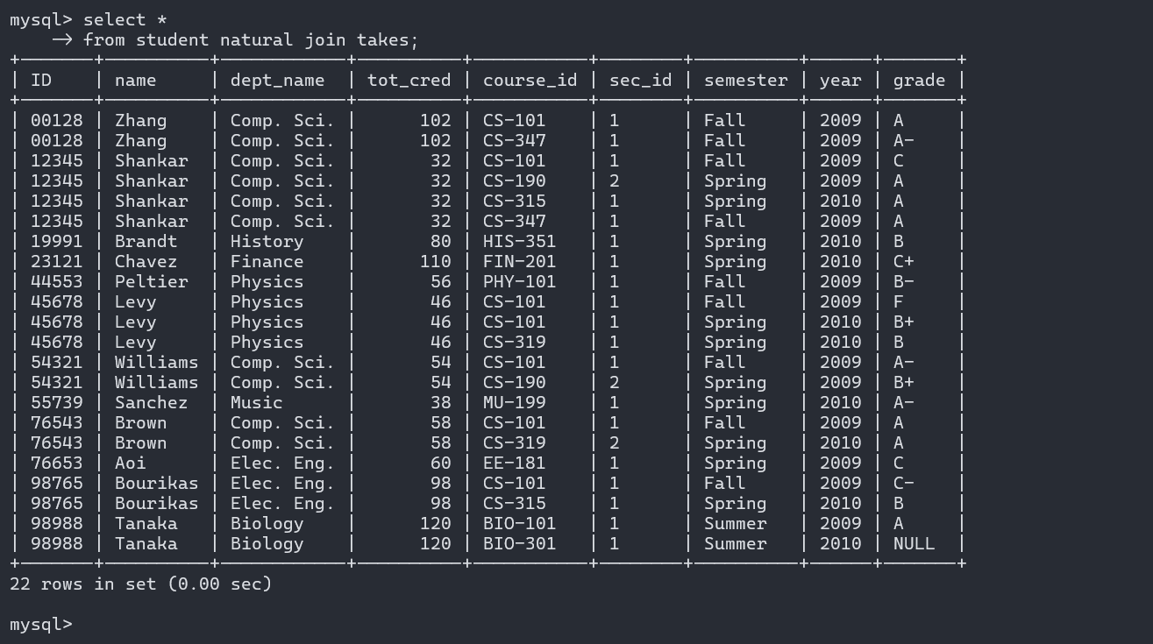
（2） String Operations: % _
查找名字中有’ti’字符的学生
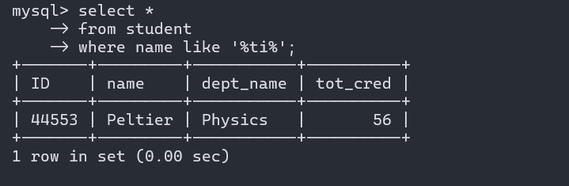
（3） between
查找工资介于50000 – 60000的老师
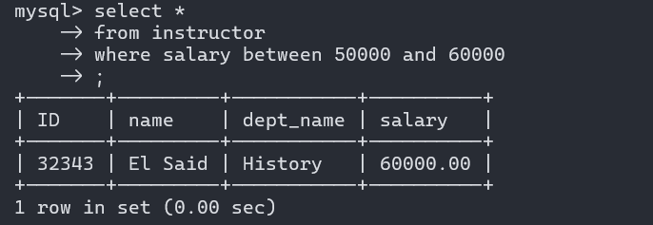
（4） Rename Operation: as
寻找同名的学生和老师
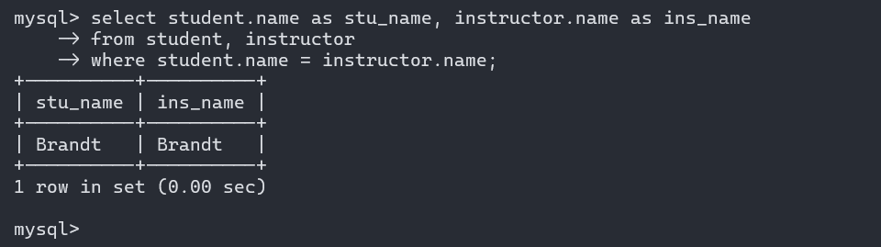
（5） order by
查询所有学生,将其以学分从高到底排序
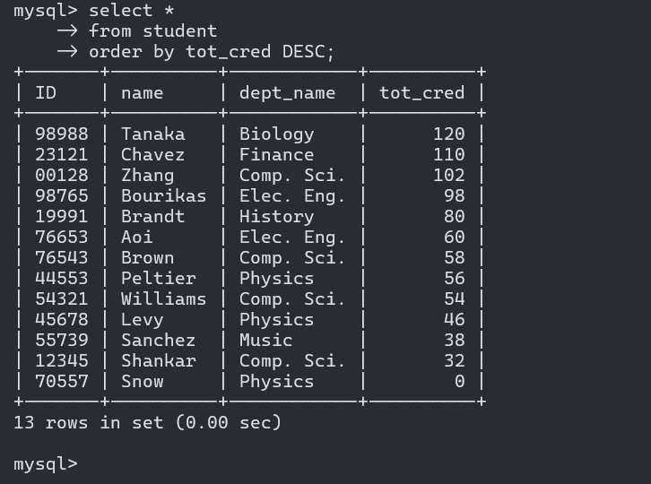
（6） min
寻找所有学院中最低的预算
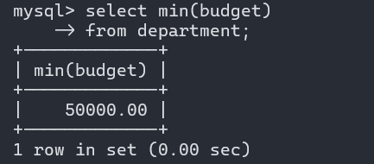
（7） max
寻找老师最高的工资
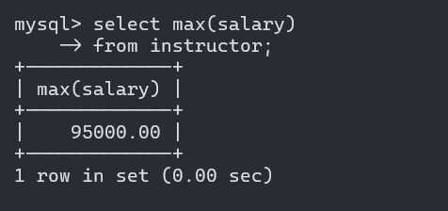

（8） sum
统计所有学院预算和
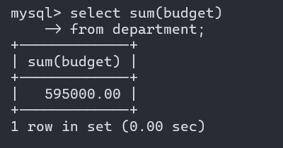
（9） count
寻找老师总数
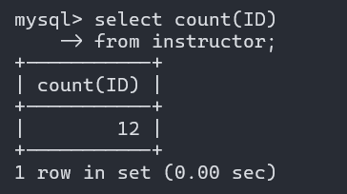

二、实验总结
才知道mysql这种商业数据库现在也支持natural join操作了.

